Beiaardconcert 12 juli - VENLO
Dina Verheyden (BE), Beiaardier in Mechelen, OLV over de Dijle/ Gemeentelijk beiaardier van Puurs-Sint-Amands
Richard de Waardt (NL), Stadsbeiaardier van Rotterdam / Gemeentelijk beiaardier van Tholen
Beiaardduo “Bel Ensemble”
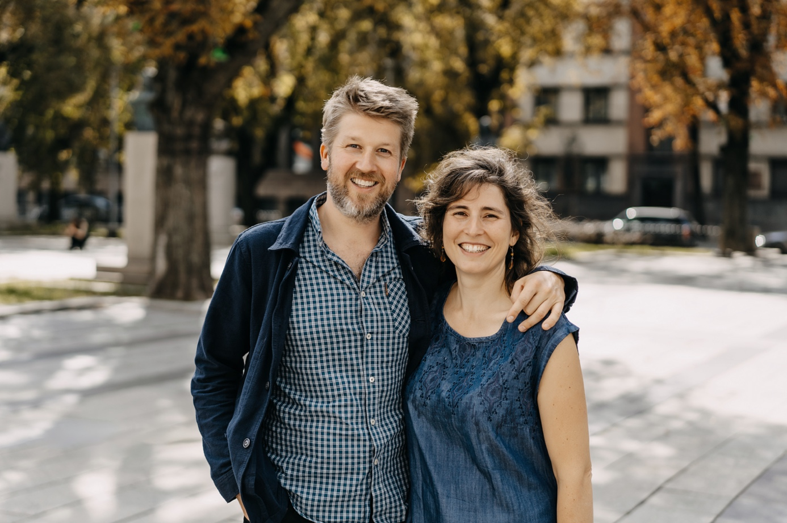
PROGRAMMA
Ouverture uit The Royal Fireworks
Georg Friedrich Händel (1686-1759)
Fantasie und Fuge a-Moll (BWV 904)
J.S. Bach (1685 – 1750)
El Último Trémolo - “Una limosnita por el amor De Dios”
Agustín Barrios Mangoré (1885-1944)
Adagio uit Concerto d’Aranjuez
Joaquín Rodrigo (1901-1999)
Paranoid Android - Radiohead
Thom Yorke (°1968)
Imperial March (Star Wars)
John Williams (°1932)
Music (was my first love)
John Miles (1949-2021)
Arabian Waltz
Rabih Abou-Khalil (°1957)
The Pink Panther
Henry Mancini (1924-1994)
Alle arrangementen zijn gemaakt door Richard de Waardt

CV - Richard de Waardt (1982 – Vlaardingen, Nederland)
Richard behaalde in 2010 zijn diploma met grote onderscheiding aan de Koninklijke Beiaardschool "Jef Denyn" in Mechelen. Hij won meerdere internationale beiaardprijzen en geeft regelmatig concerten in binnen- en buitenland.
Sinds 2012 is hij stadsbeiaardier van Rotterdam, waar hij drie beiaarden bespeelt. Sinds 2019 is hij ook gemeentelijk beiaardier van Tholen & Sint-Maartensdijk. Naast zijn wekelijkse bespelingen organiseert hij diverse concerten en projecten.
In 2019 lanceerde hij het Groot Rotterdams Songbook, een verzameling liederen uit 170 nationaliteiten in Rotterdam. Dit project leidde tot meezingconcerten in Concertgebouw De Doelen, bladmuziek voor beiaardiers en een virale hit in Turkije. In 2025 verschijnt het songbook als boek voor basisscholen en het grote publiek.
Als accordeonist speelt Richard in verschillende ensembles, waaronder Manebrandt en Kabál, een folkband met eigen composities, gemaakt om met de voetjes van de vloer te degusteren.
Daarnaast is hij verbonden aan de Koninklijke Beiaardschool "Jef Denyn", waar hij workshops geeft aan kinderen. Hij is oprichter van Stichting Torenmuziek Eiland Tholen, secretaris van de Koninklijke Nederlandse Klokkenspel Vereniging, en artistiek adviseur van Stichting Stadsmuziek Rotterdam. Voor Koninklijke Eijsbouts arrangeert hij muziek voor beiaarden wereldwijd.

CV - Dina Verheyden (geb. 1982 – Mechelen, België)
Dina Verheyden studeerde in Leuven aan het Lemmensinstituut en behaalde een Master in Solozang, met een optie in orgel en harmonie. In 2007 studeerde ze af aan de Koninklijke Beiaardschool "Jef Denyn" in Mechelen als professioneel beiaardier. Sinds 2010 geeft ze les in beiaard, campanologie en muziektheorie aan de Koninklijke Beiaardschool. Daarnaast is ze de trotse dirigent van ‘Akabella’, het handbelkoor van de beiaardschool.
Ze is beiaardier van de Onze-Lieve-Vrouw-over-de-Dijlekerk in Mechelen. In 2022 werd ze officieel benoemd tot beiaardier van de nieuwe beiaard (2017) in Puurs-Sint-Amands. Dina volgde meerdere masterclasses voor beiaard, zang en dans. Ze heeft een brede muzikale smaak en trad op in verschillende genres, van renaissancemuziek tot hedendaagse folkmuziek en tango. Ze bespeelt diverse instrumenten, waaronder de beiaard, klarinet, piano en orgel. Dina zingt in de ensembles Chamber Choir Flanders en Manebrandt.

Beknopte CV - Dina Verheyden & Richard de Waardt
Dina Verheyden (geb. 1982) studeerde in Leuven aan het Lemmensinstituut en behaalde een Master in Solozang. In 2007 studeerde ze af aan de Koninklijke Beiaardschool "Jef Denyn" in Mechelen als professioneel beiaardier. Sinds 2010 geeft ze les in beiaard, handbellen, campanologie en muziektheorie aan de Koninklijke Beiaardschool. Ze is beiaardier van Puurs en de Onze-Lieve-Vrouw-over-de-Dijlekerk in Mechelen. Dina zingt in de ensembles Chamber Choir Flanders en Manebrandt.
Richard de Waardt (geb. 1982) studeerde aan de Koninklijke Beiaardschool "Jef Denyn" in Mechelen en behaalde in 2010 zijn diploma met grote onderscheiding. Sinds 2012 is hij stadsbeiaardier van Rotterdam, waar hij drie beiaarden bespeelt. Sinds 2019 is hij tevens gemeentebeiaardier van Tholen & Sint-Maartensdijk. Als accordeonist speelt Richard in verschillende ensembles. Richard is oprichter van Stichting Torenmuziek Eiland Tholen, secretaris van de Koninklijke Nederlandse Klokkenspel Vereniging en artistiek adviseur van Stichting Stadsmuziek Rotterdam. Voor klokkengieterij Koninklijke Eijsbouts arrangeert hij muziek voor beiaarden over de hele wereld. Aan de Koninklijke Beiaardschool “Jef Denyn” verzorgt hij de workshops voor basisschoolleerlingen.

